INDICADORES DE UNA PERSONA

1. Indice de Masa Corporal:

1. Percentil de IMC para la edad





1. Peso ideal

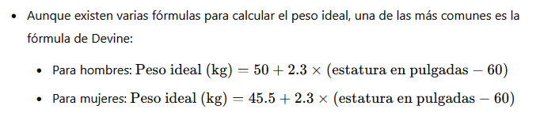

1. Tasa Metabólica Basal

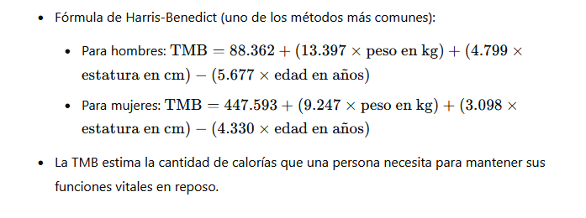

1. Proporción cintura-altura

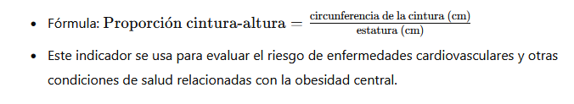

1. Edad metabólica

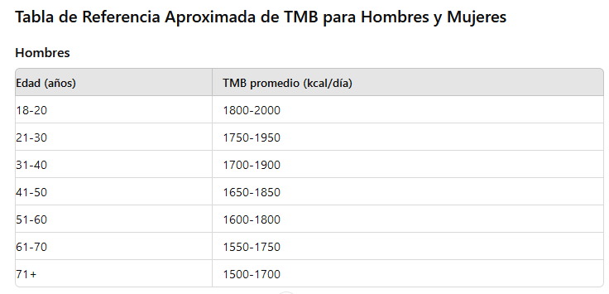

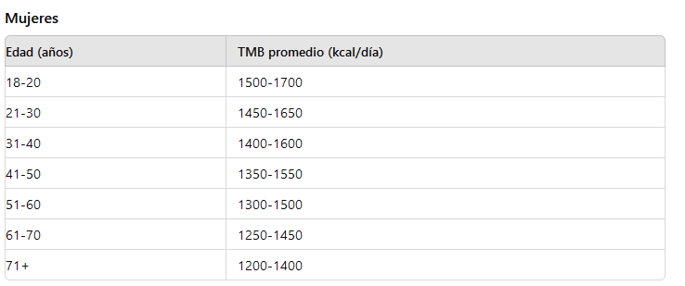

1. Relación peso/estatura

